団体名【ｉＧＰ：稲城グリーン化プロジェク
資料３
（１）団体の活動概要
ト】
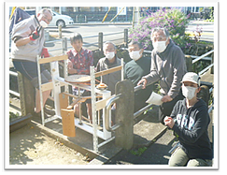
写真１
- 団体の概要、活動目的など（100文字程度）
稲城ICカレッジ・Ｐ講座「持続可能な社会と地上の太陽」から派生した会で、「循環型社会こそ、人類存続の唯一の方法である」をコンセオプトに、当面、小規模水力発電の実験、
子供たちへの啓蒙活動、清掃活動をしています。

  - 活動１（ 小規模水力発電実験 ）
活動1の内容について（60文字以内）
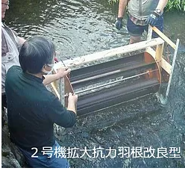
写真２
手作り水力発電機を大丸用水の親水公園に持ち込み、発電実験をしています。ＬＥＤは点きました。まだまだ試作機です。楽しい！

- 活動２（ 子供への啓蒙活動 ）
活動２の内容について（60文字以内）
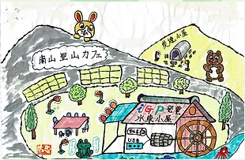
写真３
里山活動の中で、子供たちに発電キットを組立させ、再エネの有効性を理解してもらう教室を開催したいと考えています。

- 活動３（ 上谷戸川の清掃活動 ）
活動３の内容について（60文字以内）
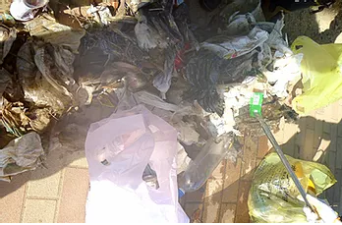
写真４
上谷戸親水公園から若葉台公園までの川を清掃しました。あんなに綺麗な川に、こんなにゴミがありました。 循環させないと！

- その他の事業（足りない場合は追加可能）
◆水力発電以外の再エネ（風力、太陽光）の開発、実用化を目指したい。
◆里山活動を活発化させ、緑豊かな森を増やしたい。子供たちに自然の大切さを！
◆地産地消の農作物を提供する休憩所を作り、無農薬野菜の美味しさと雑談のできるコミュニティーを提供したい。
◆保育園と特養を併設し、子供と老人が共生するコミュニティーのある街に！
◆学校などに循環型社会を模型化したビオトープを作り、触れる体験学習の環境を提供したい。

- ひとことＰＲ（100文字程度）
２０２０年末、設立１周年を迎えたばかりの会です。皆さん、人生を有意義に過ごしたいと思っています。やりたい事はたくさんあり、ワクワク・ドキドキの活動です。調布市、町田市との連携も模索し始めました。興味のある方、どうぞご参加下さい！

団体名  (２)団体の詳細 | 稲城グリーン化プロジェクト  （略称：ｉＧＰ）
フリガナ | イナギグリーンカプロジェクト
代表者 | 河野光雄
フリガナ | コウノ ミツオ
連絡先代表者 | 田村 伸一
TEL/FAX | ０８０－４８５０－１６２５
メールアドレス | inagigreenproject@gmail.com
連絡先住所 | 稲城市東長沼１２１－１
ホームぺージ／  SNS | https://inagigreenproject1.wixsite.com/igp2030
会員募集  （有/無） | ご賛同頂けるなら歓迎します。
会費 | 今の所ありません。
活動日時場所 | 毎月の定例会議（２８日頃）  不定期の実験、イベント
団体種別  （該当するものに１つ、〇を付けてください） | ①福祉 ②保健・医療  ③環境 ④まちづくり  ⑤子育て ⑥生涯学習  ⑦文化・芸術 ⑧防災・防犯  ⑨スポーツ ⑩国際交流  ⑪市民活動支援

